101年度Floortime(地板時間)工作坊
【報名簡章】
為強化國內早期療育臨床專業，使其更符合遲緩孩子的需求，特地邀請美國DIR (Floortime)創始人Dr. Stanley Greespan的首席大弟子Rosemary White，舉辦Floortime(地板時間)工作坊，藉由資深實務工作者的授課與實作分享，培訓醫療專業人員、社工、教保人員及發展遲緩兒童家長，以Floortime模式為居家訓練技巧，透過這種療法協助遲緩孩子能夠掌握六種與智力及與外界互動有關的基本發展技能。
主辦單位 | 財團法人中華民國發展遲緩兒童基金會
協辦單位 | 桃園縣市職能治療學會、社團法人中華民國發展遲緩兒童家長支援協會
講師簡介 | - Rosemary White畢業於New South Wales School of Occupational Therapy, Sydney, New South Wales, Australia。  - 自1972年起從事職能治療，臨床經驗豐富，在Pediatric Physical & Occupational Therapy Service, Seattle, Washington U.S.A.擔任Owner Lecturer & Consultant至今已有37年的實務經驗。  - 曾在英國倫敦向Bobaths夫婦學習NDT的訓練，也曾在美國洛杉磯向Dr. A Jean Ayres學習感覺統合臨床治療。  - 自1998開始和提出DIR(Floortime)的Dr. Stanley Greespan及Serena Wieder學習。  - 在2000年時加入ICDL(Interdisciplinary Council on Developmental and Learning Disabilities)參加資深臨床人員的會議，2001年加入夏季的學校，2002年成為夏季學校的師資。自2008年起一直擔任ICDL博士課程的講師，教Sensory and Motor Development及實驗課，為ICDL的資深成員。  - 2011起加入當年成立的Profectum，成為該組織的師資，也是PT/OT工作組的主席，而Serena Wieder是Profectum的臨床主管。  - Rosemary White演講經驗極為豐富，曾在美加、英澳、荷、希臘、土耳其、南非等地區舉辦工作坊、演講相關臨床介入。  - Rosemary目前在西雅圖擁有一間兒童物理治療及職能治療診所，擁有DIR/Floortime Approach的認證。
課程特色 | 本課程為全英文授課，但現場會有專人作段落中文說明，並提供中文翻譯課程大綱。
參加對象 | 早療之醫療專業人員、社工、教保人員、家長及一般社會大眾。限額100名。名額有限，欲報從速！
課程時間 | 12/1(六)~12/3(一)，共三日全日課程，總時數21小時。  課程內容詳見P.3~P.5，學積分申請詳參P.2~P.3之注意事項第6、7點。
上課地點 | 政大公企中心W101大禮堂(台北市大安區金華街187號)
上課費用 | 新台幣6,000元整。  - 本課程滿60人以上才開課，如未開課將辦理全額退費。  - 取消報名退費辦法：如學員要求退費者，需於開課前1週(含假日)提出，並扣除行政費100元，逾期不予受理退費。
報名方式 | 即日起至11月20日或額滿(共100名)為止。  - 請先於劃撥匯款前來電(02)2753-0855[王育綾秘書]保留名額，再行劃撥匯款，若因未來電確認名額，而因額滿需退費，退費金額需扣除行政手續費用100元。  - 名額保留3日內需劃撥匯款，否則不予保留名額。  - 劃撥帳號：19418958，戶名：財團法人中華民國發展遲緩兒童基金會。  - 轉帳匯款帳號：第一銀行(007)中崙分行142-10-086546。  - 繳費後至本會網站(http://www.fcdd.org.tw/)「線上報名」專區進行線上報名。  - 學員名單將於11/28(三)公告在本會網站之最新消息(http://www.fcdd.org.tw/)，可供下載查詢。
注意事項 | - 本研習供午餐，為響應環保，請自備環保杯，本會將提供茶水。  - 本研習不提供臨托服務，亦不可帶孩子進入會場。  - 場地冷氣為中央空調，溫度較低，請自備外套保暖。  - 第一次前往會場，請務必攜帶地圖。  - 會場不提供免費停車服務，請盡量搭乘大眾交通運輸工具。  - 12/1(六)、12/2(日)全程參與課程者（兩日課程缺課不超過2小時），本會始核發本會研習條及台灣兒科醫學會、台灣小兒神經醫學會、中華民國新生兒科醫學會、台灣兒童青少年精神醫學會、台灣家庭醫學醫學會、台灣復健醫學會、台灣職能治療學會、中華民國物理治療學會、中華民國聽力語言學會、台灣臨床心理學會、中華民國社會工作師公會全國聯合會及中華民國護理師護士公會全國聯合會的積分、學分或時數認證(學積分申請中)，若兩日課程缺課超過2小時，將不予申請。  - 12/3(一)全程參與課程者（全日課程缺課不超過1小時），本會始核發本會研習條及台灣兒科醫學會、台灣小兒神經醫學會、中華民國新生兒科醫學會、台灣兒童青少年精神醫學會、台灣家庭醫學醫學會、台灣復健醫學會、台灣職能治療學會、中華民國物理治療學會、中華民國聽力語言學會、台灣臨床心理學會、中華民國社會工作師公會全國聯合會及中華民國護理師護士公會全國聯合會的積分、學分或時數認證(學積分申請中)，若全日課程缺課超過1小時，將不予申請。
101年度Floortime(地板時間)工作坊
～課程表～
  - 第一日講授DIR（發展取向，注重個別差異，以關係為基礎）模式，主要聚焦在基本發展能力，並以影片說明理論概念。
101年12月1日(六)／第1日課程
時間 | 課程講題 | 強棒師資
08:30~08:55 | 報到簽到Registration
08:55~09:00 | 開幕式  Housekeeping etc. | 中華民國發展遲緩兒童基金會
09:00~10:30 | DIR模式概論─強調建立關係、個案及其情緒發展的重要性  Introduction to the DIR Model—the key tenants that highlight the importance of relationships, the individual and emotional development embedded functionally and meaningfully | Rosemary White
10:30~10:40 | 休息時間Break
10:40~12:40 | 一般典型發展─功能性情緒發展及神經生物學之探討  Functional Emotional Development and the Neurobiology that is reflected in the Rhythms of Developing Relationships ---Typical Development | Rosemary White
12:40~14:00 | 午餐時間Lunch
14:00~15:15 | 個別獨特性─如何在互動的過程中轉換情感及行動  The Individual Profile that is unique to us all---how do we constantly alter our affect and actions in the flow of an interaction | Rosemary White
15:15~15:30 | 休息時間Break
15:30~16:45 | 評估及處遇─著重於父母與孩子或同儕間的相互關係、個別特質及功能性情緒發展  Assessment that informs treatment—focus on dyad(parent to child/peer to peer) as we look at the Relationship, the Individual Profile and the Functional Emotional Develop | Rosemary White
16:45~ | 簽退
  - 第二日講授如何將DIR（發展取向，注重個別差異，以關係為基礎）地板時間模式運用在親子互動、手足互動及同儕互動上。
- 以長期介入的個案記錄為架構，鼓勵參與者進行臨床實務討論、進度評估及對未來處遇計畫的建議
- 以嬰幼兒個案為例，著重於嬰幼兒和家長間的親子關係(flow of the relationship)
- 治療師或家長(協同者)訓練將有助於個別性活動、學校或同儕團體的關鍵能力(key areas)
- 將以夏令營的記錄影片為範例，呈現同儕間互動情形
101年12月2日(日)／第2日課程
時間 | 課程講題 | 強棒師資
08:30~09:00 | 報到簽到Registration
09:00~10:30 | 日常生活中的互動─個案研究、雙向練習、親職教導  Relating to real life interactions—Case Studies—dyad work—parent Coaching | Rosemary White
10:30~10:40 | 休息時間Break
10:40~12:40 | 日常生活中的互動─個案研究、雙向練習、親職教導  Relating to real life interactions—Case Studies—dyad work—parent Coaching | Rosemary White
12:40~14:00 | 午餐時間Lunch
14:00~15:15 | 日常生活中的互動─個案研究；同儕互動；教導個案日常生活中所接觸的人，包含「地板時間的參與者」  Relating to real life interactions—Case Studies—interactions with peers—Coaching of others in the child’s life including “Floortime players” | Rosemary White
15:15~15:30 | 休息時間Break
15:30~16:45 | DIR模式在生活中的應用及推廣運用  How the model is a function for life and can be embraced by all | Rosemary White
16:45~ | 簽退、領取研習證明
  - 第三日為個案研討的練習，以家長諮詢紀錄影片為依據，並做討論。
- 個案討論(以此次台灣家長諮詢的影片記錄為範例)
- 影片將示範評估和家長訓練(parent coaching)的諮詢內容，以呈現孩子的功能性情緒發展能力及個別性記錄(Individual profile)
- 每一案例將會進行實際演練和小組討論
101年12月3日(一)／第3日課程
時間 | 課程講題 | 強棒師資
08:30~09:00 | 報到簽到Registration
09:00~10:30 | 個案介紹及討論  Case presentations and reflective discussion | Rosemary White
10:30~10:40 | 休息時間Break
10:40~12:40 | 個案介紹及討論  Case presentations and reflective discussion | Rosemary White
12:40~14:00 | 午餐時間Lunch
14:00~15:15 | 個案介紹及討論  Case presentations and reflective discussion | Rosemary White
15:15~15:30 | 休息時間Break
15:30~16:15 | 個案介紹及討論  Case presentations and reflective discussion | Rosemary White
16:15~16:45 | 綜合座談  Closure and How to continue the learning process | Rosemary White、黎曉鶯老師、中華民國發展遲緩兒童基金會
16:45~ | 簽退、領取研習證明

※政大公企中心W101大禮堂交通位置圖：
地址：台北市大安區金華街187號，位置圖如下。
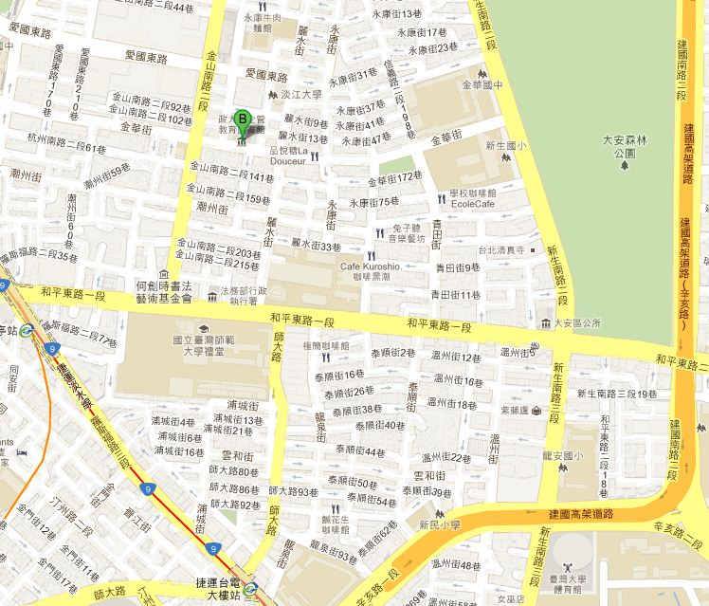
※交通路線
- 乘坐捷運至古亭站，由5號出口出站，步行約12分鐘。或由4號出口出站，轉乘214、606公車。
- 乘坐捷運至中正紀念堂站，由3號出口出站，直行金華街，步行約15分鐘。
- 公車站牌：
  - 公企中心站：214、237、253、606、670、671
  - 永康信義路口站：0東、20、22、38、204、信義幹線
  - 金華新生路口站：0南、72、109、211、280、290、311、505、642、643、675、676、668、672、松江幹線
  - 師大站：3、15、18、74、235、237、254、278、295、622、663、907、和平幹線

